《水暖施工技术》—管子切断与管螺纹加工说课稿
——建筑设备工程系 李睿
各位老师大家好：
我是建筑设备工程系建筑设备工程技术教研室一名普通的教师，今天我说课的内容是《水暖施工技术》课程中“管子切断与管螺纹加工”这一堂课的教学内容。
我将从四个方面来讲解本堂课的讲授方法：1.课程简介、2.本节简介、3.学法与教法、4.教学过程。
一、课程简介
《水暖施工技术》是一门职业技术课，其实操性比较强。其教学目标为通过教学使学生充分了解和掌握建筑给排水、建筑采暖系统、通风空调系统安装与验收工艺。
二、本节简介
“管子切断与管螺纹加工”这堂课主要让学生掌握管子切断方法及管螺纹制造方法。学会常用切断工具及手工套丝工具的使用。其重点是管子切断及管螺纹制造的工艺。其难点是学生要学会管子割刀及绞板的使用方法。
三、学法与教法
1、学法
主动探索、自主学习，学生通过教师实物演示，边讲边做，自主学习。让学生可以充分理解施工工艺及施工规范。
2、教法
- 介绍理论知识——主要讲解管子切割、弯曲、管螺纹制作的目的和意义。
- 讲解工具使用方法——主要讲解管子割刀，手锯，管子弯曲机、轻型管子铰钣使用方法。
- 教师演示——首先用割刀切割DN15钢管，再用DN15铰钣套丝，最后用手锯切割。教师还进行塑料管弯曲演示。
- 分组实操，教师指导——学生分组进行实操，在规定时间内完成实训任务。
- 教师评定——最后教师将选出比较优秀的实训成果进行展示，并讲评实操过程中出现的不规范动作。
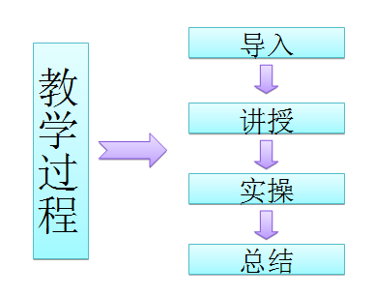
四、教学过程

1、导入（5分钟）
采用启发式教学思想，通过管子弯曲，套丝、割刀、铰钣、手锯等工具、管件图片让学生现有感性认识，并提出疑问。
2、讲授（35分钟）
分为理论讲授（25分钟）和实操讲授（10分钟）。
理论讲授主要内容是管子切断方法、管子螺纹规格、管子螺纹加工方法、常用工具简介。
实操讲授主要是教师通过实例操作，对手锯、台虎钳、管子割刀、轻型管子铰钣使用方法及注意事项进行讲解。（首先用割刀切割DN15钢管，再用DN15铰钣套丝，最后用手锯切割。）
3、学生实操（45分钟）
以一个班42人为例，共分14组，每3人一组。每组20分钟。包括5分钟换组的时间。学生可进行观摩。实训室一共只有7台管子台虎钳，所以只能一次满足7组实操任务。
4、教师点评（5分钟）
最后教师将选出比较优秀的实训成果进行展示，并讲评实操过程中出现的不规范动作。
以下是实操现场和实训场地照片。至此我的说课内容结束，谢谢大家。

